**Ταυτότητα Έργου**OpenCorner: Space  
- opendesign -

Η πρόταση αφορά ένα ευέλικτο, απλό στη συναρμολόγηση και πολυλειτουργικό σύστημα κατασκευής όλων των απαραίτητων στοιχείων γραφειακού εξοπλισμού. Το σύστημα απευθύνεται σε κάθε είδους οργανισμούς, φορείς ή ιδρύματα που έχουν ανάγκη άμεσης χρήσης χώρων για εργασία πολλών ατόμων, σεμινάρια, workshops, pop-up γραφείων κ.α

Χρήστες μπορεί να είναι οργανισμοί, ιδρύματα, δήμοι, ιδιωτικές πρωτοβουλίες για start-ups, εκπαιδευτικά ιδρύματα, φοιτητές κ.α

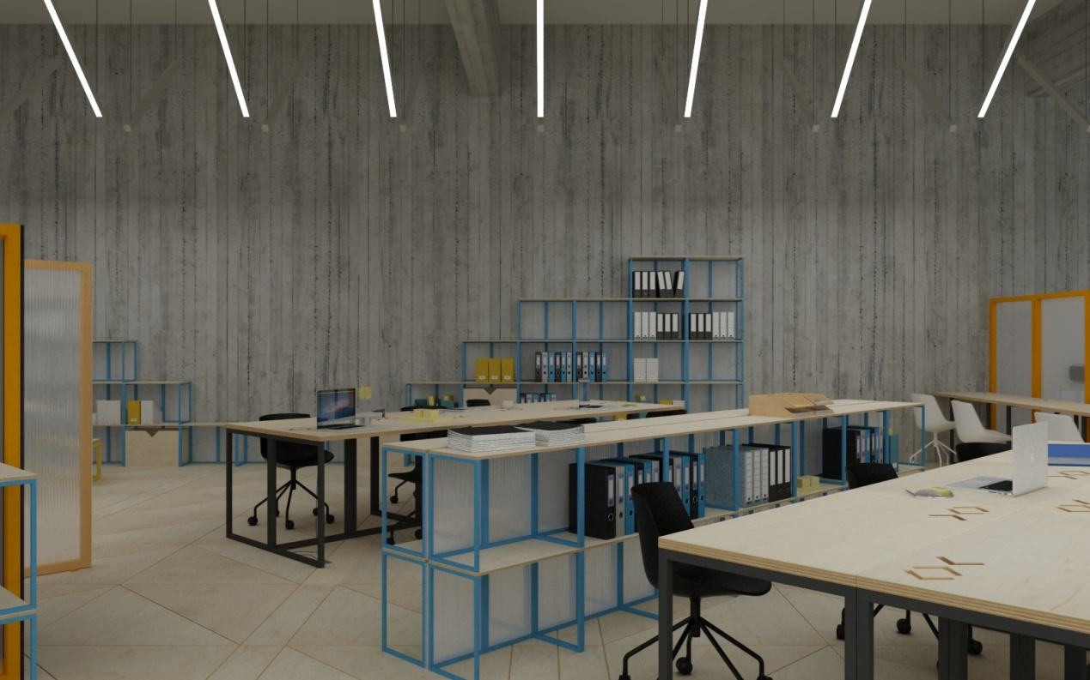

**Υλοποίηση**

Xρησιμοποιεί υλικά που είναι διαθέσιμα στην αγορά και απλές λύσεις κατασκευής για να διατηρεί χαμηλό το κόστος κατασκευής. Βασικό στοιχείο του συστήματος είναι μιά γωνιά από δύο σιδερένια πλαίσια η οποία αλλάζει μέγεθος και θέση προκειμένου να παραλάβει τις αναγκαίες ανά περίπτωση λειτουργίες.

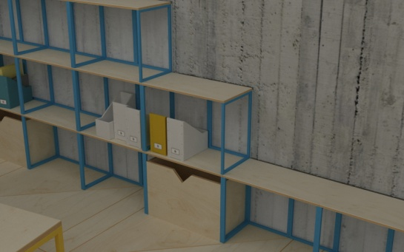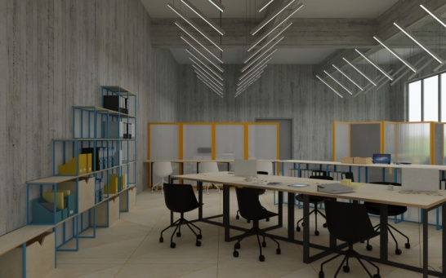

**Προτεινόμενη κατασκευαστική μονάδα:**

1 γραφείο 0.60 χ 1.20μ χ 0.75 (2 μεταλλικές γωνίες, 1 τάβλα κόντρα πλακέ, μαγνήτες)

1 σκαμνί τριγωνικό 0.60 χ 0.60 χ 0.39 (1 μεταλλική γωνιά, 1 τάβλα κόντρα πλακέ, μαγνήτες)

1 ραφιέρα 0.30 χ 0.60 χ 0.42 (2 μεταλλικές γωνίες, 1 τάβλα κόντρα πλακέ, μαγνήτες)

1 πέτασμα γωνιακό 0.90 χ 0.90 χ 1.80 (1 μεταλλική γωνία, 2 φύλλα πολυκαρβονικού, 2 πανέλα πλήρωσης (για μαρκαδόρο και με τσόχα), μαγνήτες

**Απαιτούμενες εργασίες:**

Μεταλλικές κατασκευές: 6 γωνιών διαφόρων μεγεθών

Προμήθεια και κοπή ξυλείας

Χαράξεις στο κόντρα πλακέ με cnc mill

Προμήθεια και εγκατάσταση μαγνητών

Βαψίματα βερνικώματα όλων των στοιχείων

Πανέλα πολυκαρβονικού

Πανέλα για γραφή με μαρκαδόρο και τελική επιφάνεια τσόχας

Κόστος 1 προτεινόμενης κατασκευαστικής μονάδας: 980 ευρώ

Κόστος 10 μονάδων (χωρίς παραπάνω πανέλα γραφής και τσόχας): 4200

Κόστος 100 μονάδων: 21000

Τα σχέδια υλοποιήθηκαν με autoCAD, ενώ διατίθενται ελεύθερα

**Αποθετήριο**

Το αποθετήριο μπορεί να βρεθεί στο [github](https://github.com/ellak-monades-aristeias/OpenCorner-Entourage), υπό την άδεια χρήσης [CC BY-SA 4.0](https://creativecommons.org/licenses/by-sa/4.0/).